2024中国成都国际安博会

参 展 指 南

致特装展搭建商：
欢迎贵公司参加2024中国成都国际安博会!
为了有条不紊地做好各项展前工作，维持展览秩序的安全和规范，应成都市政府相关单位规定和要求每个展会必须有主场服务公司，因2024中国成都国际安博会邀请“成都世纪城会展集团有限公司”作为这次主场服务公司。请贵公司仔细阅读《特装搭建指南》，填妥其中的各项表格，并在截止日期前将表格传真或邮寄至主场服务商，以便我们有充分的时间为您提供最完善的服务。
请妥善保存表格原件，以便留底。
谢谢合作！

成都国际安博会组委会
成都盛世千秋展览有限公司
2023年7月31日

目 录
第一章 参展指南 3
第一节 展会概况 3-4
第二节 展会举办地点区位图 5
第三节 交通服务指南 6
地铁、公交、出租车路线 6
第四节 施工安全管理相关规定 7-20
第五节 服务指南 21
一、主场服务职能 21
二、特装展位推介搭建商 22
三、大会指定展品运输服务商 23-29
第二章 标准展位参展须知 30
第一节 标准展位相关信息 30
第二节 证件服务 32
第三节 布撤展流程 32
第四节 标准展位管理规定 33
第五节 展具租赁价格表 34-38
第三章 特装展位参展须知 39
第一节 证件服务 39
第二节 布撤展流程 40
第三节 特装展台进场申报流程 41
第四节 特装展台进场申报资料 42-44
第五节 2024年主场服务收费表 45-46
第六节 搭建商附件资料 47-59

- 参展指南
- 展会概况
- 展会名称：2024中国成都国际安博会
- 展会地点：成都世纪城新国际会展中心（四川省成都市天府大道中段世纪城路 198 号）
- 主办单位：成都盛世千秋展览有限公司
四、展会日程
证件领取 | 日期 | 时间
参展商领取参展证 | 2024年5月13日 | 08：00-17：00
领取地点：世纪城会展中心6-7号馆连接处
报馆申请 | 日期 | 时间
搭建申请资料报馆、入场手续办理 | 5月6日-5月13日 | 09：00-18：00
搭建领取施工证 | 5月9日-5月12日 | 09：00-17：00
报馆地点：世纪城新国际会展中心9号馆客服中心
布展期 | 日期 | 时间
特装进馆搭建 | 5月13日－5月14日 | 9:00—18:00
特装进馆搭建 | 5月15日 | 9:00—21:00
标准展位进场 | 5月14日－5月15日 | 9:00—18:00
展品进场 | 5月15日 | 9:00—21:00
展览期 | 日期 | 时间
展商进场 | 5月16日－5月17日 | 9:00—16:30
展商进场 | 5月18日 | 9:00—15:00
撤展期 | 日期 | 时间
展品撤运 | 5月18日 | 16:00—20:00
展台拆卸及建渣清运 | 5月18日 | 19:00—24:00
撤馆结束 | 5月19日 | 12：00

五、主场服务商
成都世纪城会展集团有限公司作为本次展会指定主场服务商，请联系：
1、客服服务组（现场咨询、报馆手续办理、展具租赁）
联系人：任垚18781928392 / 宋悠扬 13568866338
电 话：028-85380234 / 028-85380285
2、安全组（展位图纸申报审核、施工安全管理）
联系人：杨 勇13540824521/ 李小葵13551234658
电 话：028-85380295
- 现场组（标展搭建，接驳水、电、网络）
联系人：陈治刚 13882143365
电 话：028-85380239
- 秩序组（安全巡查、车辆管控）
联系人：王剑忠 18780099133
电 话：028-85380109

第二节 展会举办地点区位图
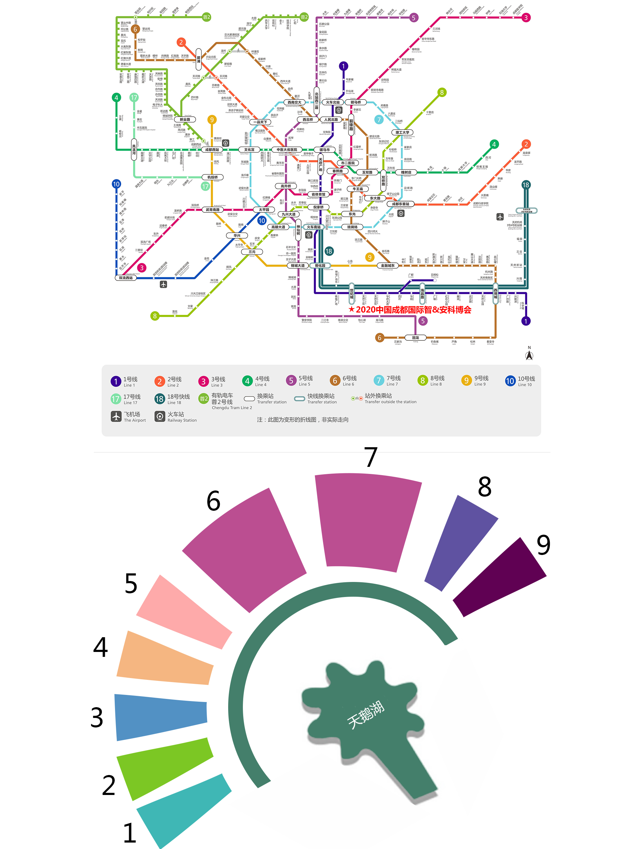
第三节 交通服务指南
- 地铁路线
线路及末班时刻表 | 下站点
地铁一号线：升仙湖 - 广都（06:20-22:50） | 在世纪城站下站，由C出口到达
地铁二号线：犀浦 - 龙泉驿（06:10-22:30） | 在天府广场站换乘一号线，在世纪城站下站，由C出口到达
地铁三号线：军区总医院 - 太平园（06:30-22:30） | 在省体育馆站换乘一号线，在世纪城站下站，由C出口到达
地铁四号线：万年场 - 非遗博览园（06:30-22:30） | 在骡马市站换乘一号线，在世纪城站下站，由C出口到达

- 公交路线
地点 | 路线
火车北站 – 世纪城 | 乘坐16路、99路 – 倪家桥换乘118路、501路，在新会展中心北侧下车即到
双流国际机场 – 世纪城 | 乘坐907路，在新会展中心北侧下车即到
市内其他地方 | 乘坐84路、102路、115路、118路、185路、188路、504路、298夜间等路线直接抵达世纪城新国际会展中心
成都市公交热线：028-85076868

- 出租车路线
出发地点 | 下车地点 | 行驶路线
成都火车北站 | 世纪城新国际会展中心 | 约16公里
成都火车东站 | 世纪城新国际会展中心 | 约15公里
天府广场 | 世纪城新国际会展中心 | 约12公里
成都双流国际机场 | 世纪城新国际会展中心 | 约14公里

第四节 施工安全管理规定

一、规章制度
1、各参展商对其贵重的物品、个人财产和展览品妥善保管，其安全责任自负；贵重展品应置于展示柜内上锁陈列。闭馆时将不便于携带的贵重物品与保安人员进行交接，填写《贵重物品过夜清单》。贵重物品出馆凭组委会出具的《出门条》和《参展证》方可放行。
2、参展商应严格按照相关规定操作，做到“防火、防盗、防事故”。每日闭馆前，每个展商应关闭外接电源开关，检查是否有不安全因素。如出现碰线、短路或发现其他事故苗头，应及时报告主场服务工作人员。
3、所有参展商应基本熟悉展厅情况、熟悉安全通道。如遇突发事件，务必保持冷静，服从组委会工作人员统一指挥，有序撤离，不在厅内等待、观望。
本规章制度依照成都世纪城新国际会展中心《布展手册》制定。请仔细阅读本规章制度内容，并有义务告知贵单位参与此次展览的相关布展、参展工作人员。本规章制度适用于所有进入展览区域的参展单位、布展施工单位及个人。

二、总则
1、每个展商及其代理或承包商必须遵守本次展览会自举办日起生效的规章制度，包括由相关机构或组织单位推出的自展览会举办日起生效的任何修正文本。
2、不遵守该规章制度的展商，主场服务商将配合组委会或相关机构要求其将部分/全部展台关闭或部分/全部展品清除出展馆。主办单位、主场服务商及相关机构不对展商由此产生的任何损失承担任何责任。
3、未尽事项，以现场通知为准。

三、搭建商入场规定
1、所有展商指定的搭建商在获得主办单位许可后，方可进场。搭建和装修展台的过程中只可使用权威机构许可使用的材料并须佩带组委会统一发放的施工证入场。施工过程中，施工单位应指派专人负责展台施工现场所的安全和防火工作，做好展台安全隐患识别和事故处理工作。展台施工负责人有义务和责任告知施工人员进入施工现场，要正确佩戴合格的安全帽、有效证件及遵守展会及场馆的相关规定。每个搭建设商应承诺及时完成相应的搭建工程并在展览规定的开放时间前运出所有的废弃物。在《参展指南》的工作日程安排表中所规定的撤展时间内，搭建商应拆除展台并运走所有的废弃物。展览期间禁止任何展台搭建及装修作业。
2、经认可的搭建商和电力施工人员在搭建开始前须向主场服务单位提供施工人员名单及本人身份证复印件，并在登记处办理施工证件并妥善保管。展台施工证仅在展台搭建及撤馆期间有效（施工证使用时间：5月13日-15日，18日15:00以后至展会撤展结束）。
3、未按《特装展位进场申办流程》要求（提供有效资质证明资料等）办理相关进场手续的单位，不得进场施工搭建，一经发现私自进场，展馆将对该展台搭建商经给予严惩，直至清场处理。
4、申请光地展位的展商须交纳施工保证金、清洁保证金。

四、消防
1、所有展商及工作人员、代理商、服务人员等必须遵守《中华人民共和国消防法》《成都市消防管理条例》以及成都世纪城新国际会展中心的消防安全规定。各单位必须指定专人负责消防安全工作，并对工作人员进行前期指导，加强展台安全检查和监督，落实安全责任制，并接受有关部门的监督和管理。
2、展台必须配备有效的灭火器具（2公斤起），灭火器在展台入场施工时必须均匀摆放于展台区域四周明显、易操拿的位置，便于消防检查和使用，灭火器配备标准为50m²内4具，
50m²外每增加50m²增加2具（不足50m²按50m²计算），以此类推。搭建二层建筑的特装展台，灭火器配置标准在此基础上增加50%。为保障展会安全，必须统一使用场馆提供的灭火器材。
3、任何人遇到火灾，无论大小，都应启动火灾警报，尽力将其扑灭或控制，并撤离附近的所有物品。
4、展台背墙及公共区域内不能存放包装材料或宣传册。布展施工必须在自有展台范围内进行，不得超范围跨区域开展，施工材料、工具应规范、平整放置在本展台范围内，不得竖立、堆码在展台和消防通道。展馆内部及周边的消防通道必须保持畅通无阻，如阻塞通道，展馆将视其为废弃物料处理。
5、展馆内严禁私拉、乱接电源线；照明灯具、霓虹灯、各种用电设施及材料应具有国家专业安全认证，应按照国家电气规程标准施工、安装和使用。严禁使用麻花电线连接电器设备，

应当使用标准的双护套阻燃电线连接电器设备，展台电路、电器必须采用接线端子连接。电路、电器的安装必须由持有效操作证件的人员进行施工，展会期间电工必须随身携带操作证件，以备核查。
返回
目录
返回
目录
6、展位搭建所用装修和装饰材料均应采用阻燃或难燃材料（燃烧性能等级不得低于B1级）；严禁使用易燃材料如弹力布、稻草等。
7、展台灯箱制作，必须采用防火涂料进行防火处理；灯箱内灯具安装必须与灯箱主体有一定安全距离空间，灯箱制作完毕必须预留散热孔。
8、禁止直接在展馆柱子上安装灯具灯箱。所有展馆的设备设施不得拆除、搬移和损坏。施工单位不得擅自动用展馆配电箱、水源等固定设施。
9、严禁利用展馆顶部网架作为吊装展台结构的工具，严禁在防火卷帘门下搭建展台及堆放物品，严禁遮挡展馆消防设施设备（消火栓、红外对射、监控探头、消防通道等）。
10、场馆内严禁吸烟。展台内设置禁烟标识（300mm*300mm），每100平方2个，不足100平方按100平方计算，每增加100平方增加1个。
11、以下情况必须取得成都市消防支队的书面批准：
①展览中演示、操作暖气、烧烤炉、生热或明火器具、蜡烛、灯笼、火炬、焊接设备或其他生烟材料。
②演示、操作任何可能被认定危险的电力、机械或化学器具。如果有任何疑问，或器具可能被认定危险，请向相关部门报批。
③有毒或危险材料，包括：易燃液体、压缩气体、或危险化学品。必须注意不得阻碍、遮挡消防系统、空调系统、机械通风口、消防安全设备、水龙带柜、火警手柄室内照明紧固装置及监控系统。

五、展台搭建物料入馆
请按照展会制订的交通组织方案进馆，配合指定物流商的进馆协调工作，如果未按规定办理相关手续，我们将不能保证贵司搭建物料准时入馆。

※提醒展商及搭建商注意：在布展期间小型贵重物品最易丢失，在所有便携物品撤走或打包，及租用器材、设备归还供应商之前请确保您的展台有人照看。

六、食品入馆
1、为保障食品安全卫生，非指定供餐单位严禁将盒饭带入展馆，参展商或搭建商可在现场指定餐饮售卖区购买食品。
2、餐饮区位置： 8 号馆后部（请查看展馆图上标出区域）
3、餐饮供应商如下：（为了避开用餐高峰期，可提前电话预定送餐服务）
四川顺稻家餐饮管理有限公司 龙店长：15099912792
提供20元餐标盒饭(两荤两素，饭菜分装）、30元/盒可预订。

注：如有特殊要求，如清真餐等可提前与供餐单位联络说明，以上餐饮单位已取得大型展览供餐相关资质，请放心食用。

温馨提示：根据成都市食品药品监督管理局规定及食品卫生安全相关要求，展会期间，严禁外带盒饭进入展馆(含展馆广场)。

七、展台搭建和拆除
1、展台限高5米。搭建材料必须使用防火或经过阻燃处理的材料；结构必须牢固、安全，
3 6㎡或跨度达5米以上，必须安装整体钢结构并做好有效连接处理。
2、展台结构严禁在展区地面、墙面、顶部、柱子、各种专用管线上钉钉、吊挂、捆绑，所有结构应和展台自身主体结构连接。应严格按照展馆限高搭建展台。
3、展商必须修改或拆除未经批准或不符合“规章制度”或法律规定的展台结构。如果展商未在规定日期前做出整改，组织单位有权执行必要的修改或拆除，费用及风险由展商承担。
4、展台设计有地台的，必须设置无障碍过道，转角处必须做钝化处理，在展台地台施工完成后，必须在地台边缘设置明显的安全警示标记。
5、所有使用玻璃装饰展台，应采用钢化玻璃，并确保安装可靠，粘贴警示标记，以防破碎伤人。

6、展台上不允许做永久性的吊顶。
7、展位封顶禁止使用如弹力布等易燃材料，封顶材料必须经阻燃处理。根据《中华人民共和国消防法》第二十八条规定，展位搭建封顶不得遮挡展馆消防喷淋系统，布质材料封顶最大限度为展位面积50%，在安装过程中必须与灯具保持15厘米以上距离，并要对采用的布质材料做防火处理。木质及石膏板封顶最大限度为展位面积60%。
8、展馆内严禁现场木结构初加工，严禁电、气焊等明火作业。严禁切割机、气体瓶、焊机入馆，电锯、空压机进馆需提前向展馆施工管理办公室书面申请，获得许可后方可进馆。对擅自使用电锯、切割机、焊机、空压机的单位和个人，展馆和主场服务商有权制止和处罚，对屡禁不止者，予以清场处理。
9、展馆内严禁喷漆、万能胶粘贴、腻子作业，上述作业只能在做好防护时用于修补或者接缝处理，对擅自喷万能胶、腻子作业的单位和个人，展馆有权制止，对屡禁不止者，酌情予以处理。安全防护包括以下内容：
油漆区域为通风处、使用无毒油漆、用塑料布覆盖水泥地面、展馆垂直建筑（如墙）附近不允许油漆作业。
10、展馆内原则上不允许使用地砖、墙砖等石材进行展台制作、装饰（专业展除外），如必须使用的单位，需提前向主场服务商、展馆施工管理办公室书面申请。申请通过后，在制作、装饰过程中，不在展台施工现场进行切割方可使用。
11、展馆内外公共区域的形象宣传、标语悬挂，统一由大会组织单位宣传。各参展单位可以在自身展区内进行宣传，但不得到处粘贴或悬挂物品。展位内必要的粘贴且直接接触展馆内的设施时，必须使用布基胶布，禁止使用其他胶布粘贴。不得在地沟、地漏、厕所水盆及马桶内倾倒各种涂料和易燃液体。进场装修材料须符合有关消防规定，未经许可的材料严禁入场，不得造成污染环境。
12、展台在搭建装饰完毕后，必须将高于相邻展台或周围装饰物的部分进行美化处理，美化处理所使用的材料必须做好防火处理及固定牢靠。
13、撤展过程中禁止出售展台搭建物、严禁野蛮施工，做好安全监护、设置安全警示方可撤展，搭建商自行负责清理场地，经现场管理人员检查签字后，方可清退施工、清洁保证金。

14、展馆内所有的展台必须按照合同所规定的面积清楚划分并铺设地毯或地板。除岛形展台（四开面展台）外，其它所有展台必须安装有后墙板。相连展台间也需有边墙板分隔。不允许展商在其租用展台之外展示、悬挂、分发展品、展具和产品。不允许展商在其租用展台之外堆放展具、搭建材料等。不允许展商搭建任何妨碍展馆／室内消防系统、空调出风口及通风口工作的展墙或展示板。任何临时建筑物的门必须与消防箱、电动或机械起吊机及警铃的通口至少保持1.2米的距离。
15、面向通道的展台面必须采用透明设计。与通道相临的展台面应使用展架、休息区或展品等。通道两侧不允许使用长的封闭型展台隔断。
16、展商必须确保展台的每一可见面都可用于展示。与相邻展台或未租出、空置区域之间须竖立至少2.5米高的隔断或类似物体以遮挡视线。约2.5米高的可见背板部分必须整洁，色彩稳固中性。不允许展商在其租用展台之外展示、悬挂、分发展品、材料、展具和产品。

八、二层展台
1、所有二层展台必须提供建筑部门出具的展台结构安全证明书，并经组委会审核许可，方可进馆施工，上层结构不能横穿展厅过道，展台结构不可吊挂于展馆结构。
2、展台二层结构面积不得超过展台总面积的三分之一。
3、所有搭建二层结构的展台必须采用整体钢结构施工搭建并做好接点有效连接。
4、楼梯台阶平面不得小于20厘米，并粘贴小心台阶等字样的警示标记。
5、栏杆不得低于1.5米，二层展台开放处的地面，应设置0.05米以上高的防摇动挡板，防止物体滑落，栏杆的扶手应采用圆弧形。

九、高空作业
施工人员在高空作业时，应持有效证件上岗并严格遵守以下规定：
1、应使用合格安全的提升工具及操作平台，系好安全带、戴好安全帽、穿软底鞋、衣着符合高空作业要求、设置安全隔离区、清理区域内障碍物品，安全区须设有明显标示。施工现场应设安全员负责施工安全工作。违者按照规定进行整改、纠正。并时刻注意以下要求：
①高空作业时必须时刻遵守规章制度；

②禁止酒后高空作业；
③禁止在非安全地带休息；
④疲劳或睡眠不足时禁止作业；
⑤禁止随意挪动及载人挪动。
2、凡参加高空作业人员必须经医院体检合格后，方可进行高空作业。对患有精神病、癫痫病、高血压、视力和听力严重障碍的人员，一律不准从事高空作业。
3、凡参加高空作业人员，应在开工前组织安全学习，树立牢固的安全风险、危险意识，保护自身和他人的安全。
4、认真检查脚手架、高梯等登高工具，是否符合规定要求做到安全可靠，检查随身携带工具是否按照规定要求加以固定及放好。
5、尽量避免重叠作业，必须重叠作业时，要有可靠的隔离措施；夜间作业要配备充足的照明设施。

十、通道和展台附近杂物
1、不允许展台和展品结构的任何部分包括：楣板、标志、灯具、布线，角落里的张贴物或其他装置伸出或悬挂在任何通道上或遮住任何消防或紧急出口，也不允许任何物品附着或悬挂在屋顶的消防喷头或照明灯具上。
2、通往所有进出口的通道必须随时保持畅通。
3、主场服务商有权中止任何阻碍通道或影响观众参观相邻展台的展示、现场表演或其他活动。

十一、电力配置与安装
1、穿过人行地面、地毯和结构的电线须穿管（金属管或难燃塑料管）保护，并视现场情况采用过桥保护。
2、向展馆租赁电源开关箱，请按电业管理规程使用，电气线路设备安装，须由展场正式电工操作，不得私自撤换，如有损坏，必须赔偿；若造成电气事故将追究其责任。高温灯具未经允许，不得擅自安装。

3、电气线路的敷设、用电设备的安装应由专业电工持证上岗作业。
4、需24小时供电的设备或需延时断电、断水、断压缩气、断电话等须提前向主场服务商方书面申请。
5、申请用电量时须考虑最大容量+宽裕量，保证电气线路、电气设备不过载、不发热，确保安全运行。
6、所有的金属构架、金属外壳必须可靠接地；导线敷设必须固定，不得随意敷设在道路、地坪及通道上，应穿管或采用其它方式敷设固定，电气线路穿越走道时必须有过桥板进行保护；导线支路连接时不得采用绝缘胶布直接包扎，必须采用绝缘瓷、塑接头连接再做好绝缘保护措施。
7、电气作业时所用的电气材料必须经有关部门检验合格。材料使用双层护套铜芯线、电缆导线截面面积必须大于1.5平方毫米，电气材料必须配备充足的安全截流量。严禁使用无护套单线、双绞线、铝芯线。配线应采用：线电压采用三相五线方式；相电压采用单相三线方式。
8、移动电动工具必须检验合格并符合“低规”要求；施工用临时电源线必须采用带护套铜芯软线，长度不小于5米，中间不得有接头；严禁将导线直接接入插座内。
9、碘钨灯等高温灯及霓虹灯不得擅自安装，须经有关部门检查合格并获主办单位同意后方可使用，霓虹灯高压接头处应穿玻璃套管保护，安装高度不低于2.5米。
10、大功率用电设备的安装使用应经展馆核定，在保证安全的前提之下方可使用。不得使用大功率卤钨灯。灯具与可燃物之间应保持50厘米以上的距离。
11、任何加热器、铁烤架、发热器或明火装置、蜡烛、灯笼、火炬等，未经主办单位、成都世纪城新国际会展中心及成都市消防支队的书面批准，禁止使用。
12、室内外的电器照明设备都应采用防潮型，落实防潮等安全措施。
13、布、撤展期间，展商可以获得临时的电源供应，但必须提前向主场服务商提出申请。任何被主办单位认为是危险的或可能对其他展商或观众产生不便的电力设备，主办单位有权进行断电。
14、预定光地的展商需在提供电力定单的同时，提供安装分布图。在通电之前将进行现场检查。

15、展商或其搭建商如想自行携带特别的灯具、灯泡和照明设备用于其展台上，必须在开展前至少1天得到组委会的批准。申请者应提供以下资料：
照明器具的规格、瓦特数和件数、将安装的总数量、电力安装示意图、搭建商的公司名称、所有电力施工人员的姓名、身份证或护照号码及电工操作证、展商手册中的电力申请表（应附上所采用电器的合格证明）。
16、一个插座只能用于一台展示的设备或机器。多项插座不允许使用，以防由于超负荷造成短路。严重的短路事故需几个小时才能恢复，将会给所有展商带来不便。
17、撤展期间，可以事先（至少提前24个小时）与主场服务商联系临时供电事宜。

十二、地面承重
1、地面最大承重量：5吨／平方米，其中2、5、8号馆规定区域承重不超过2吨／平方米。
2、对于包含活动部件的展品，其最大承重量将相应减少50%，展品和陈列品的安装，以及设备和展品的处理都将按照以上承重量操作。
3、对于超重的展品进馆的安装，展商必须提前与主场服务商就任何超重展品的进馆、陈列及搬运问题进行协商。

十三、展台清洁
主办单位负责安排展馆内公共区域的清洁。展商负责自己展位区域及展品的清洁。如果需要更多清洁服务，展商请直接联系清洁公司。

十四、垃圾清理
1、在展台搭建和撤展时，包装箱、展台搭建材料或碎片不得阻塞展馆内通道。负责搭建“光地”展台或展台内部装修的搭建公司每天晚上负责清理展台内搭建用废弃物。
2、展览会结束时，展台搭建公司必须按照“展会时间安排”所规定的时间段内清理现场所有的材料，展台拆除的材料禁止堆放在货运通道内。清理完成后及时与主场服务清洁负责人进行清洁签字确认。

十五、存储

1、存储和运送展品的纸板箱、板条箱、箱子、包装材料和集装箱不得存储在展区内。展商或搭建商应指定人员预先安排存放至规定区域。
2、主场服务商有保留移走和处置留在展区内包装箱的权利。任何存储在展区的包装箱处置发生的费用将由展商或搭建商承担。

十六、音量控制
大会主办方禁止展商携带音响功放等设备进场，私自携带不听劝阻者按800-2000元处罚。

十七、临时工程监理和安全评价
按照《成都市大型群众性活动临时工程安全监管暂行办法》（成办发【2015】23号）要求，组委会将聘请具有相应资质的工程监理或安全评价机构对所有展位的搭建、装修进行安全施工监理。展商及其合作布展公司必须服从监理机构或安全评价机构的安全监管，对于监理机构或安全评价机构在工程监理过程发现的问题，甲方及甲方合作布展公司应按要求及时整改，展位搭建、装修工程竣工后，监理机构或安全评价机构会进行综合验收，对验收合格的展位出具书面意见，方能投入使用，否则不与供电。

十八、动火管理办法场馆内严禁动火作业

十九、责任和保险
1.特装展台的搭建公司必须购买展台在整个展会期间的公共责任保险（保额不得低于300万元）并将投保的保险证明复印件随报馆资料一并提交给主场服务商。
2、搭建商应给予他们的临时雇员购买相关保险（保额不得低于30万元）并将投保的保险证明复印件随报馆资料一并提交给主场服务商。
3、请在以下推荐保险服务商处购买保险
中国平安财产保险股份有限公司
金小姐 电话：18008090506（微信同号）
陈小姐 电话：18828072520（微信同号）
邮箱：857452007@qq.com

请扫二维码在线投保，保单和发票“2分钟”内发送到您邮箱。

4、保险价格
保 额 | 面 积 | 展位面积 | 保 费
累计赔偿总保额：500万  每次事故赔偿限额：300万  每人赔偿限额：40万 | 展位实际面积 | 40平米以下 | 200元/展位
累计赔偿总保额：500万  每次事故赔偿限额：300万  每人赔偿限额：40万 | 展位实际面积 | 41--80平米 | 5元/平米
累计赔偿总保额：500万  每次事故赔偿限额：300万  每人赔偿限额：40万 | 展位实际面积 | 81--400平米 | 450元/展位
累计赔偿总保额：500万  每次事故赔偿限额：300万  每人赔偿限额：40万 | 展位实际面积 | 401平米以上 | 2.5元/平米

二十、损坏赔偿
1、施工期间由搭建公司或其雇员造成的展览场地设施损坏所发生的赔偿费用由搭建公司负责赔偿。
2、对于申请“标准装修展台”的展商，由展商、搭建公司或其雇员造成的展台装修材料如地面铺装物、灯具租用设备的损坏所发生的费用将由展商负责。如有超出本“规定”参展合同内指明的不可预见情况发生，主场服务商的决定将是最终决定。

二十一、加班
参展商、施工单位在布展过程如需申请加班的，请于每日16:OO 点前到主场服务商服务中心办理加班手续，如在16:OO点以后申报加班的将加收50%的加班费，清场之后申报加收100%的加班费。如发现未办理加班手续私自加班或违规延时加班，将按双倍计时收费。拒不配合清场人员的单位，将按通宵双倍处理。

二十二、绿色环保施工

设计单位在进行展台设计时要将绿色环保、循环利用等方面纳入设计范畴；搭建商要做到绿色环保施工，使用环保型材料，减少粉尘污染。针对此项规定，主场服务商将在布撤展过程中进行专项考核，最终评选出优秀搭建商。

二十三、施工保证金扣罚标准
1、未佩带证件进入施工现场，视情节严重按50-500元处罚。
2、打架斗殴，视情节严重按1000-5000元处罚。
3、施工人员未佩戴合格安全帽，按200元／人次扣除施工保证金。情节严重加重处罚。
4、发现未办理加班手续私自加班或违规延时加班，将按双倍计时收费。拒不配合清场人员的单位，将按通宵双倍计费处理。
5、每展台应配置的灭火器，在布展须知规定时间内，未摆放到位，每具给予扣除施工保证金100元处理，并通报消防部门按相关消防条例处理。
6、特种作业在施工过程中，无证作业、未采取防护的，将给予扣除施工保证金1000元以上处理。情节严重的，将交由相应部门处理并给予业内通报。
7、展台高于隔壁的装饰物未作美化处理的，在规定时间内未整改的，将给予扣除施工保证金1000元以上处理。
8、私自动火的展台，给予扣除1000元施工保证金处理，情节严重加重处罚。
9、未经许可私自带电锯、切割机、焊机、空压机进馆的单位，给予扣除施工保证金1000元以上处理。
10、高空作业没有使用合格安全的提升工具及操作平台，未派专人指挥、看护、设置安全区，给予扣除施工保证金1000-3000元处理，情节严重加重处罚。
11、现场木结构初加工、刷涂、油漆、喷漆、腻子，给予扣除施工保证金2000-5000元处理，情节严重加重处罚。
12、施工单位未经场馆许可，私自使用场馆结构进行吊挂、捆绑等，将给予扣除施工保证金1000元以上处理。

13、布展期间，未经场馆许可，擅自使用展期用电，将按展期用电原价收取费用，并给予扣除施工保证金1000元以上处理。
14、使用易燃、易爆物品及违禁物品；私自乱接电源线、水源等给予扣除施工保证金2000一5000元处理，情节严重加重处罚。
15、未办理进馆手续，私自进馆，给予清场处理并给予扣除施工保证金2000-5000元处理。
16、展台上玻璃未经过钢化处理的，给予扣除施工保证金1000-3000元处理，情节严重加重处罚。
17、野蛮施工、违规搭建、拆除展台（推、拉等）时不设置安全警戒区、不遵守主办单位规定提前撤展的，扣除全部保证金。
18、不遵守会展中心规章制度，连续3次不接受管理人员口头或书面警告的单位及个人，扣除该展位全部保证金。
返回
目录
19、损坏场馆设施、设备，按实际损坏赔偿，情节严重加重处罚。
20、施工作业过程中，违规施工造成的安全事故，由施工单位负责，并承担相应责任。
21、施工人员禁止在展馆内吸烟，如有违规者一经发现，处以100元／人次处罚。
22、电线未按要求穿管或使用难燃塑料管保护的，在规定时间内未整改的给予扣除施工保证金500-2000元的处理，情节严重加重处罚。
23、未按要求使用防火涂料或进行阻燃处理的，灯箱没有预留散热孔的，在规定时间内未整改，给予扣除施工保证金1000-3000元的处理，情节严重的加重处罚。
24、违规封顶，在规定时间内未整改的，给予扣除施工保证金1000-3000元处理，情节严重加重处罚。
25、展台未按要求粘贴禁烟标志或禁烟标志不符合规格的，将给予扣除施工保证金200元处理。
备注：施工负责人有义务告知贵单位参与此次展览的相关工作人员，场馆相关之规定（布展须知、特装施工安全责任书等）

二十四、清洁保证金扣罚标准

1、撤展时间： 2021年6月19日下午，展位主体拆除时间依据现场具体通知为准。
2、地面有油漆、油污、胶等未清理的展台按每平方米20元清洁费扣除清洁保证金（按展台总面积计算）。
3、拆展完毕未清理完装修垃圾的展台，按130车型每车600元清运费扣除清洁保证金。
4、展台上空悬挂物未清理，扣除清洁保证金500元一1000元。
5、在规定时间内未拆除的展台，或未清运装修垃圾的展台，清洁保证金全部扣除。
6、把自己展台的装修垃圾放到别的展台上，清洁保证金全部扣除。
7、清退施工押金规定：
①展台清理完毕后，请持场馆方签字的展台施工押金单到9号馆客服中心办理验收手续。
②使用现金提交押金的搭建商于撤展完之后的7个工作日后开始清退，清退时间为30个工作日，持展台施工押金退还确认单及押金收据到9号馆客服中心退还施工押金。
③使用电汇方式提交施工押金的搭建商，现场经9号馆客服中心工作人员对清理完毕的展台检查并确认合格后，将于撤展完之后的7个工作日开始清退，清退时间为30个工作日以电汇方式退还施工押金。
④为保证展览会撤馆正常秩序，施工单位及参展商严禁将展台结构材料和施工垃圾转送给个体收垃圾者。一经发现将扣除全部展台押金。退还押金须凭押金退还确认单领取，由展馆保洁馆长签字方可生效。
返回
目录

第五节 服务指南

一、主场服务职能
本届组委会聘请主场服务单位“成都世纪城会展集团有限公司”在“2021中国成都国际安博会”上开展现场管理及服务工作，具体内容如下：
1、负责特装展位装修图纸审核。各参展商必须在2021年6月10日前向主场服务商报送施工单位资质证明、营业执照副本复印件、设计图纸（平面图、效果图、电路图、施工图）及其他申报材料，主场服务商有权根据“2021年成都国际智慧城市暨立体安全科技博览会”《参展指南》及《主场服务手册》上的规定进行审核，对不符合规定的设计提出修改要求或禁止入场施工。
2、负责布撤展期间各展位的消防安全督查与清洁管理工作。
3、负责展览现场的展位施工监督管理工作，对不符合施工管理规定的展位及场内人员采取立即停工、限期整改、扣罚保证金、列入搭建禁入名单等管理措施。
4、负责本次展会的展具、家电、电器和照明设施的租赁服务及协调工作。
5、负责本次展会的水、电、网线、电话等接驳服务工作。

主场服务单位将秉承大会宗旨，从展前、布展、展期、撤展、展后向展商及搭建商提供全面、细致的服务，以专业严谨的精神服务2021中国成都国际安博会。

主场服务商名称：成都世纪城会展集团有限公司

联系电话：何绍东138 8215 9702
公司地址：中国（四川）自由贸易试验区成都高新区世纪城路200号1栋1单元9层12号
开 户 行：兴业银行成都分行营业部

户 名：成都世纪城会展集团有限公司
账 号： 431020100101394248

二、特装展位推荐搭建商

成都世纪城会展集团有限公司
联系人：高清华
电 话：152 0841 7937
邮 箱：302710625@qq.com

成都奂概念文化传播有限公司
联系人：林超
电 话：18108066227
邮 箱：hgnwhcb@163.com

四川海鑫文化传播有限责任公司
联系人：李武军
电 话：135 4038 0818
邮 箱：363324898@qq.com

中欧国际展览股份有限公司
联系人：江兰
电 话：18982199606
邮 箱：149470353@qq·com

成都市普瑞斯会展服务有限公司
王 铭：13982184066
邮 箱：78172000@qq.con

三、大会指定展品运输服务商
展品物流指南
根据与组委会的协定，成都纵连展会物流有限公司负责本届展会的物流运输工作。为展会提供布撤展车辆交通管控、仓储、装卸、展品的运输以及境外展品运输等服务。 为使您的参展物品能安全、顺利、及时的运抵参展地——成都世纪城新国际会展中心，请您认真阅读本《展品物流指南》，若有不明之处或其他特别要求，敬请按下列方式联系：
纵连 | 联系人 | 联系电话 | 座机 | 邮箱地址
负责人 | 熊吉隆 | 18117885575 | 028-85380127 | xiongjl@ues-scm.com
国内运输 | 李治涛 | 18117885591 | 028-85380127 | lizt@ues-scm.com
国际运输 | 朱 翔 | 18117885580 | 028-65189991 | logistics@ues-scm.com
仓 储 | 袁 春 | 18080826931 | 028-85134886 | yuanc@ues-scm.com
客 服 | 蒋书硕 | 13882180605 | 028-85380133 | jiangss@ues-scm.com
服务投诉电话 |  | 18180810110 | 028-65186699
- 一站式全程物流服务
纵连展会物流为本届展会官方唯一指定物流服务商，现推出展会一站式全程物流服务（订单确认→上门提货→运至展馆→送至展位→空箱存放→回运装车→送货上门），解决展商在展会原有传统服务模式中，涉及运输、现场服务时遇到的各种痛点，为展商参展节约时间、节省费用、提高效率，实现展商拎包参展的便捷。
1、一站式服务包含：上门提货、现场服务和回程运输。
2、联系人：李治涛，联系电话：18117885591 028-85380127，邮箱：lizt@ues-scm.com
3、选择我公司一站式全程物流服务的参展商可享受一定的优惠，具体请与以上人员联系。
4、展商选择一站式服务，请提前7天与以上人员联系。
二、运输注意事项：
1、建议参展商将货物包装成箱，以便回运时使用。为保证货物在多次运输装卸中不被损坏，请将包装箱内填满、加固并有支撑，必须标明重心、吊装线、是否易碎等特殊情况告示。。纵连公司不接受任何因包装箱不适合而造成损坏的索赔。
2、所有参展物品需在布展前三天运到成都主城区。
3、展品发运后，请及时将发货凭证（含运单号）、件数、重量、体积等信息以邮件方式发送给我公司仓储负责人。
- 参展单位应自行投保展品的往返运输及在展览仓储期间的保险。
- 若参展商未选择我公司提供的一站式物流运输，货物的动态信息需各位展商自行跟踪。
- 境外展品有运输、清关需求，请于布展前40天与我公司国际运输负责人朱翔联系。

三、服务收费标准(以下价格为不含税价，税金按6%收取)
序号 | 服务项目 | 服务类别 |  |  |  |  | 价格 | 备注
1 | 国际运输 | 填写完整的《展品清关申请表》和展品清单电邮至logistics@ues-scm.com进行确认，在得到海关、检验检疫部门同意后，才能发运。 |  |  |  |  | 根据实际情况报价 | 展会布展前60天进行咨询。
2 | 代提货 | 展商自行将货物托运到主城区各车站、码头、机场需我司代为提货到我司仓库。 |  |  |  |  | 140元/立方米 | 每票最低收费280元，代收货时产生的各类提货杂费由展商承担。不足1立方米按1立方米计算
3 | 仓库收货 | 收货服务、叉车及人力卸货、仓储管理、仓库转运至展位。 |  |  |  |  | 240元/立方米 | 仅限当次展会前3天至布展结束，不足1立方米按1立方米计算，超过布展期则加收15元/立方米/天。
4 | 进馆卸货 | 抛货、重抛货 |  |  |  |  | 70元/立方米 | 不足1立方米按1立方米计算，如需使用吊车辅助，则单次最低收费900元。超大件货物按照第11项加收费用。
5 | 出馆装货 | 出馆装卸与进馆装卸标准相同 |  |  |  |  | 70元/立方米
6 | 二次移位 | 就位后，需挪动位置或方向。 |  |  |  |  | 50元/立方米 | 不足1立方米按1立方米计算
7 | 包装箱 | 开箱 |  |  |  |  | 50元/立方米 | 不足1立方米按1立方米计算。
7 | 包装箱 | 装箱 |  |  |  |  | 50元/立方米
7 | 包装箱 | 上底托 |  |  |  |  | 30元/立方米
7 | 包装箱 | 下底托 |  |  |  |  | 30元/立方米
7 | 包装箱 | 往返转运 |  |  |  |  | 80元/立方米
7 | 包装箱 | 管理费 |  |  |  |  | 50元/立方米/展期
8 | 机力使用 | 搭建或设备安装 （此费用仅限组装，不含装卸） |  | 3吨叉车 |  |  | 240元/小时 | 卸货后需要另行安装30分钟以内免费安装，30分钟以上收取安装费。4小时起，不足4小时按4小时计算，超过4小时，不足1小时按1小时计算。
8 | 机力使用 |  |  | 5吨叉车 |  |  | 350元/小时
8 | 机力使用 |  |  | 10吨叉车 |  |  | 500元/小时
8 | 机力使用 |  |  | 8吨吊车 |  |  | 300元/小时
8 | 机力使用 |  |  | 25吨吊车 |  |  | 450元/小时
8 | 机力使用 |  |  | 50吨吊车 |  |  | 900元/小时
8 | 机力使用 |  |  | 16-20米曲臂车 |  |  | 400元/小时
8 | 机力使用 |  |  | 21-35米曲臂车 |  |  | 800元/小时
8 | 机力使用 |  |  | 以上未包含机力 |  |  | 价格面议
序号 | 服务项目 | 服务类别 |  |  |  |  | 价格 | 备注
9 | 吊点安装 | 吊点安装 |  |  |  |  | 1200元/个 | 含安装工人
9 | 吊点安装 | 吊点拆除 |  |  |  |  | 1200元/个 | 含安装工人
9 | 吊点安装 | 1吨3米葫芦+6米3吨飞机带 |  |  |  |  | 80元/天 | 按自然天数
9 | 吊点安装 | 1吨6米葫芦+6米3吨飞机带 |  |  |  |  | 100元/天 | 按自然天数
9 | 吊点安装 | 1吨9米葫芦+6米3吨飞机带 |  |  |  |  | 140元/天 | 按自然天数
9 | 吊点安装 | 1吨15米葫芦+6米3吨飞机带 |  |  |  |  | 160元/天 | 按自然天数
9 | 吊点安装 | 3吨3米葫芦+6米3吨飞机带 |  |  |  |  | 120元/天 | 按自然天数
9 | 吊点安装 | 3吨6米葫芦+6米3吨飞机带 |  |  |  |  | 160元/天 | 按自然天数
9 | 吊点安装 | 3吨9米葫芦+6米3吨飞机带 |  |  |  |  | 180元/天 | 按自然天数
9 | 吊点安装 | 3吨15米葫芦+6米3吨飞机带 |  |  |  |  | 190元/天 | 按自然天数
10 | 推车使用 | 小推车（30分钟内） |  |  |  |  | 30元/30分钟 | 押金500元，不足30分钟按30分钟计算。
10 | 推车使用 | 手动液压叉车（30分钟内） |  |  |  |  | 50元/30分钟 | 押金1500元，不足30分钟按30分钟计算。
11 | 超限展品收费标准 | 长度 | 宽度 |  | 高度 | 重量 | 长、宽、高、重量超过每项加收费率见右侧。 | 超任何一项 | 超任何二项 | 超任何三项 | 四项均超
11 | 超限展品收费标准 | 4M | 2.4M |  | 2.5M | 3T | 长、宽、高、重量超过每项加收费率见右侧。 | 10% | 20% | 30% | 50%
12 | 加班费 | 超出组委会、场馆规定布撤展时间 |  |  |  |  | 增收装卸总费用的50% | 提前预付500元定金，最终按实际费用多退少补
13 | 装卸保险费 | 按投保总金额的5‰收取 |  |  |  |  | 对未购买装卸保险的，在装卸过程中，由我司责任造成的损坏，我司最高赔偿额为不超过该件展品装卸费用的5倍。
四、展品发运事项（客户自行发货）
1、 收货单位：成都纵连展会物流有限公司
收货地址：四川省成都市天府大道中段世纪城新国际会展中心精品街104-1-12
收 货 人：袁春18080826931（转）（展商名）
取货须知：展商须持有效证件（公司授权委托书、身份证等证明文件）到仓库确认货物并办理提货手续，再由工作人员将货物送至展位。
2、箱件唛头，请在展品的外包装上标明。
发货人： | 联系方式：
参展单位：
展会名称：
收货单位：成都纵连展会物流有限公司
收货地址：四川省成都市天府大道中段世纪城新国际会展中心精品街104-1-12
收货人：袁春18080826931（转） （展商名）
数量： 重 量： 公斤 体 积 立方米
展馆号： 展位号：
五、付费方式
请参展商以现金、微信、支付宝、银行转账、POS机等方式支付成都纵连展会物流有限公司有关费用。所有展品运费须在展览会撤展前结清费用，否则不予办理出馆手续，由此产生的一切额外费用由参展商自行承担。
六、现场服务说明
1、以上所有服务项若有需要，请参展商提前48小时书面预定并同时递交附表1，经纵连公司确认后予以安排。任何少于48小时预定的机力申请，纵连公司将根据实时劳力和机力的使用情况另行安排，额外费用由展商承担，如需特殊起吊工具的设备，请相关参展单位自行准备相关起吊工具。
2、纵连公司在各馆卸货区均设置物流服务点，参展商在物流方面的任何问题可寻求解决，纵连公司有权管理和引导现场装卸及交通秩序。

3、请各参展商使用大会组委会指定的主场物流服务商安排的回运物流承运商，并核实身份（统一着装“展会物流”运输蓝色马甲工作服）。未经大会指定的主场物流服务商备案的物流公司，主场物流人员有权将其人员清理出馆，并扣取所承运的货物。同时提供公司出具的安全承诺书、员工工作证明文件、身份证等资料后方可提取货物。
4、为保障现场装卸安全有序管理物流秩序，请使用大会指定主场物流服务商提供的装卸服务工具。禁止外带或自带未经主场物流服务商备案的装卸工具。
5、展馆2、5、8号馆地下室黄线警示区限重2000kg/㎡，其他区域限重5000kg/㎡，请各位展商严格遵守场馆地面承重规定，根据展位及展品性质，做好安全防护措施。如因展商设施设备超重等负有不可推卸的责任造成地面沉降或塌陷，展商应承担相关的赔付责任。
七、服务备注
1、凭借参展商或其指定代理的书面授权，纵连公司将代表参展商完成展品的现场操作(包括装、卸、开、装箱及吊装和交付等工作)。参展商代表需于布展及撤展期间到现场指导、监督展品装、卸、就位、拆箱、开箱、吊装、再包装等操作。如因参展商没有提供明确指示或未及时到达现场，而造成延误或额外费用，纵连公司将不负任何责任。
2、在布展及撤展期间，所有现场工作须由主场物流代理商现场人员操作。如果因参展商代表擅自行动，造成的后果或损失，主场物流代理商将不负任何责任。
3、根据国家财政部和国家税务总局2013年5月24日发布的《关于在全国开展交通运输业和部分现代服务业营业税改征增值税试点税收政策的通知》（即《财税[2013]37号》）的规定，营改增试点将推广至全国范围的国际货运代理/物流业和部分现代服务业，现有已实行改增的地区，原规定将自新规定执行之日起废止。从2013年8月1日起，我司所提供的所有服务将按6%税率征收增值税。
4、我公司所有服务费中不包含保险费，为维护展商的权益，纵连公司提醒参展商购买全程保险（装卸保险、运输保险等），请参展商备好保险合同或其他副本，以备可能在展览现场出现残损时申报保险之用。展品如有损坏,纵连公司负责提供商务记录，并协助理赔事宜。若参展单位未购买装卸保险，展品在装卸过程中由纵连公司责任造成损坏，纵连公司与参展商协商进行赔偿（最高赔偿额为不超过该件展品装卸费的5倍）。纵连公司可为参展单位代办保险，但保险费用由参展商自理。保险费收取标准：按投保总金额的5‰收取。
八．展会需办理《货车进馆证》，车辆办退证流程如下。
1、 办理《货车进馆证》流程如下
1、办证地点：6B（东二门入口）
2、办证须知：车辆到达临时停车区排队等候、办证时需要证件，（车辆行驶证、驾驶证、参展商证或展位证）货车到达现场。
3、证件名称：《货车进馆证》
4、办证要求：货运车辆办理《货车进馆证》需缴纳车辆秩序维护费50元/车、押金300元/车/次，从车辆办证登记时间起，至三证(车辆、车证、收款凭条）到退证处退证时间止（备注：车辆必须随证到退

证处），每车享有120分钟的卸货时间，若超过120分钟每车按 50元/30分钟缴纳超时违约金（不含车辆停车费），费用从交纳的押金中扣除，不足30分钟按30分钟计。提示：此证严禁转借、转让，确保一车一证。
5、退证地点：世纪城南门工商银行左侧
6、退证须知：货车进馆证、押金收据（收款凭条）及卸货完毕的车辆，所有车辆均由世纪城南门驶出，并在退证点办理相关手续退证离场，当日必须退证。
7、我司将对所有参展单位的货运车辆进行统一管理，并根据具体布撤展时间办理货车进馆证。
温馨提示：周一至周五早高峰7:00-9:00,晚高峰17:00-19:00货车禁止通行，暂停办证。
离场车辆禁止驶入剑南大道
2、办证点定位
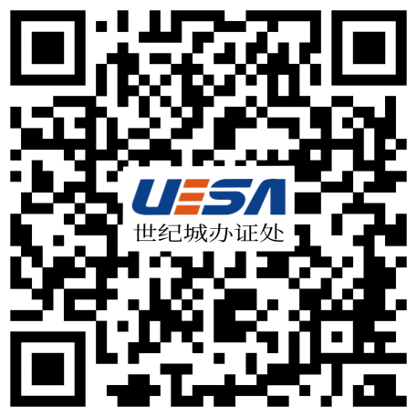

3、更多信息请了解APP微信小程序及微信订阅号

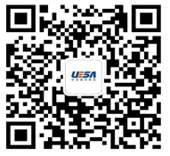

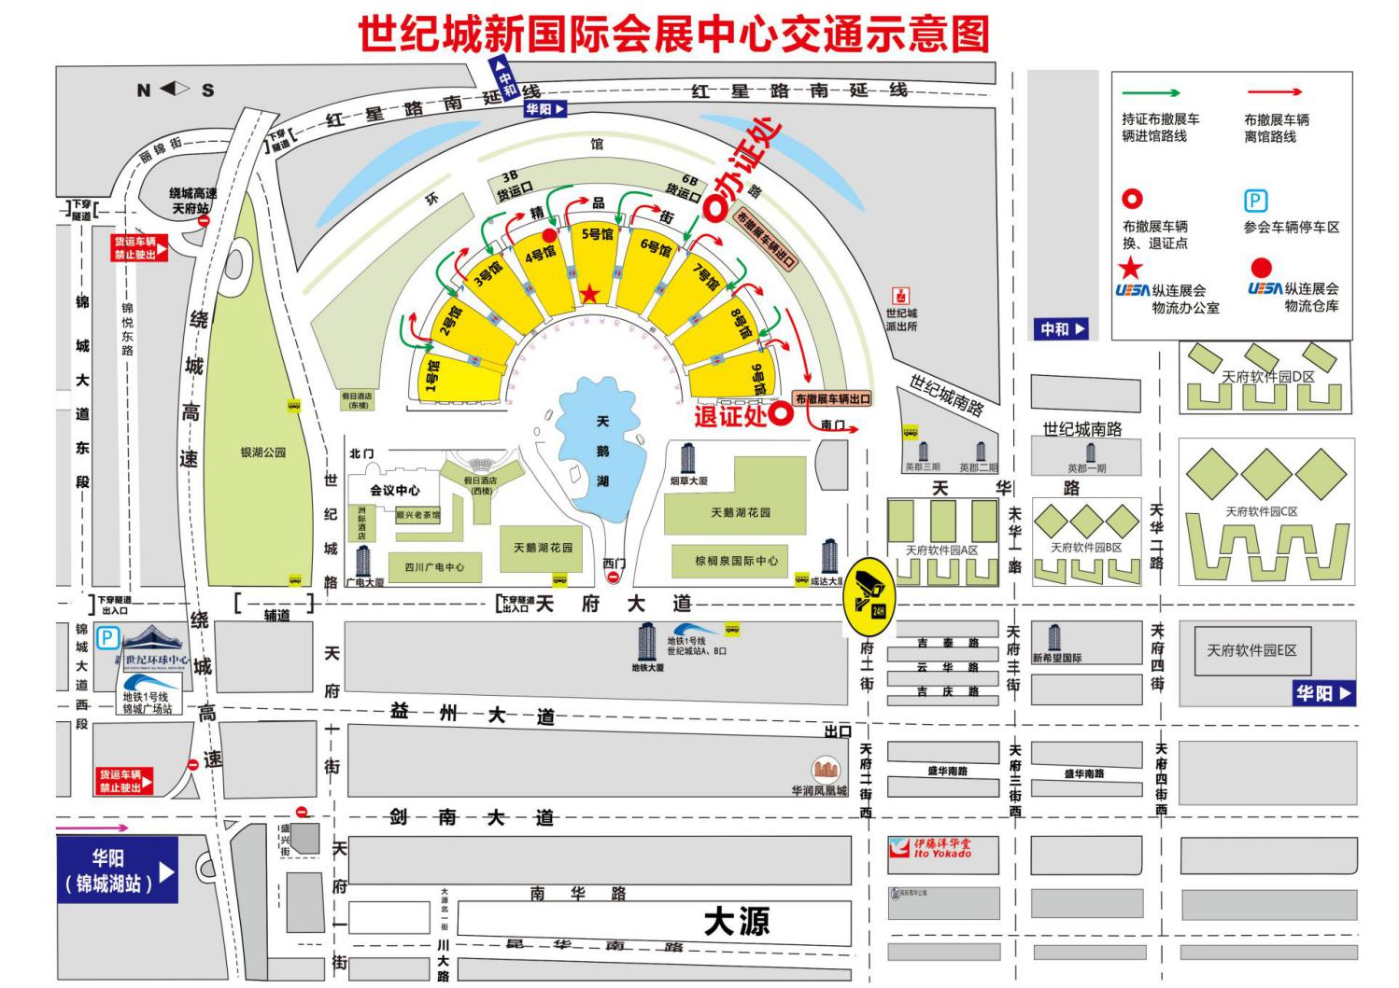
- 布展、撤展车辆交通示意图

展品信息登记表
展会名称：
参展单位： 展台号： 预计进馆日期：
1、本单位之展品将以下列方式运至武汉：
□自己安排至纵连仓库。
□自己安排运至展览场地。
□由纵连安排提货（一站式全程物流）。
共 件，总重量 公斤，总体积 立方米。
箱号 | 品名 | 长*宽*高（cm） | 体积(m³) | 毛重（kg） | 包装 | 特殊注意事项
以上展品重量及尺寸为包装后的实际重量及尺寸。
如果货物实际尺寸和重量与展商申报的不符。以现场实际测量为准，并与现场补齐差额。
现场是否需要我司叉车、吊车组装机器或流水线（除装卸车送至展位外）：□需要/□不需要
叉车： 吨 台 小时/吊车： 吨 台 小时
2、本单位之 先生/女士联系方式 将于 月 日到达现场指导开箱及展品就位工作。
3、本单位同意按展览会规定的费率向贵司结清进、出馆服务费：
在展览进馆期间现场结算。
在展馆进馆之前，电汇；账号如下：
账户名称：成都纵连展会物流有限公司
开户银行：中国建设银行成都新会展支行
银行账号：5100 1870 0420 5250 7941
付款摘要：展品装卸费
单位盖章： 负责人签字： 日期：

第二章 标准展位参展须知

- 标准展位相关信息
- 标准展位基本配置

标准展位配置（见标准展位示意图）：一桌两椅、两灯、一块中文或中英文白 底楣板（双开口展位可提供二块）、 一个单相 5A 插座、 三面墙板（双开口展位为两 面墙板）。
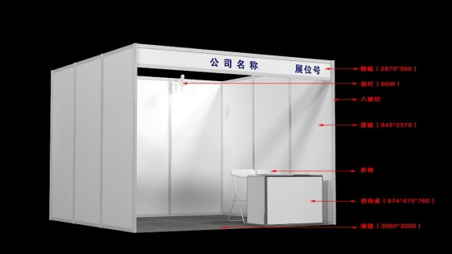
- 标准展位自行搭建、升级办理流程

（一）标准展位自行搭建、自行升级、自行搭建并升级的定义
1、标准展位自行搭建：指将原有的展位改为空地，自行用国际标准规定的标准 展具搭建标准展位。
2、标准展位自行升级：指自行在组委会提供的标准展位上进行升级搭建。

3、标准展位自行搭建并升级：指将原有的展位改为空地自行用国际标准规定的 标准展具搭建标准展位并进行升级搭建。
（二）标准展位自行搭建、自行升级、自行搭建及升级要求
1、如参展单位自行搭建标准展位限高 2.5 米。
2、如参展单位自行升级标准展位限高 4 米。
3、如参展单位自行搭建并升级限高 4 米。
4、如参展单位将标准展位拆为空地，此展位若以非标准展位方式进行搭建将纳入特装管理范畴，按特装展位办理流程进行申报。
（三）办理流程
1、标展展位参展单位若进行自行搭建、升级的，除需报送标准展位必须提交的资料外，还需报送自行升级、自行搭建并升级的标准展位效果图、尺寸图、 施工材质图）；
2、自行搭建，升级的参展单位须在5月9日 17: 00 之前以书面形式向主场服务商申请，经同意后办理相关手续方可进场施工。
（四）收费标准
按照展馆方规定收取相关费用。

第二节 证件服务
每个标准展位限申领三个参展商证，仅供参展人员展期进馆使用并附本人照片，一人一证， 不得转借他人使用。请参展商于 2024 年 5 月 13 日 09:00-17:00 在8-9连接处服务台领取参展商证。
第三节 布撤展流程

一、布展流程
请参展单位于 2024 年 5 月 13 日 09:00-17:00，在8-9连接处服务台领取参展商证入场布展（详见布撤展流程）。

二、撤展流程
5月18日14:00 出门条请参展商前往组委会现场服务处开取；
5月18日15:00 开始打包展品，参展单位可打包展品准备出馆；
5月18日16:00 开始展品撤除，全馆展位断电，展品运输车辆进入货运通道装车（严禁车辆进入展馆），参展商将展品撤除展馆，所有展品一律凭出门条放行出馆；
5月18日20:00 前所有展品必须运出展馆。

第四节 标准展位管理规定
1、任何情况下，参展单位不得擅自拆装、改动展位配置的楣板、展板、展具及照明灯具。现场所有标准展位的拆改请先到现场服务处申请后，再由主场服务商 将拆改信息交场馆进行拆改。
2、在标准展位内安装有标配电箱的，严禁对该配电箱安装位置进行移动，参展单位在布置时应注意避开。
3、标准展位增租的射灯和日光灯严禁装于展位的外侧和展商自带的展具上。
4、标准展位严禁私接线路、使用霓虹灯、小太阳灯等产生高温的照明灯具。如需自行安装灯具，请联系主场服务商，经批准后，每个灯将加收72元管理费。
5、所有标准展位的搭建材料及展具均为租赁性质，参展单位应爱护展板、展具及场馆设施。严禁在展板展具上装嵌金属尖钉、刀刻、涂写及钻孔。展板上禁止作任何喷涂，自带宣传品不能贴有破坏性强的胶带纸和使用胶水，可允许使用尼龙搭扣粘贴。
6、严禁拆卸展架、展具；不得将重物、画框直接挂、靠在展板墙上；不得踩踏展具；严禁将自带展架、展具连接在大会统一配置的展架、展具上，以防止展台倒塌。
7、标准展位中提供的电源插座（ 220V/5A），只能接驳电视、电脑、饮水机、手机充电器， 严禁用于接驳其他电气设备。
8、租赁的展具等有损坏、丢失的应按原价赔偿或扣除施工保证金。
9、严禁随便抄拿、挪用其它标准展位的桌、椅等物品。
10、所有的集装箱、存储用品的箱子应在开展前移出展馆，以免造成堆积，妨碍其他展位及阻碍通道。
11、展馆开馆至清场前，展位内始终应有人留守，看管好自己的物品、展品。一旦发生丢失、被盗事件，责任由参展单位自行负责。
12、若展位的耗电量超过所申请的电量，从而对其他展位设备或本展会电力系统造成不良影响，主场服务商将立即终止对该展位供电，由此造成的损失及连带责任由该展位参展商全部承担。
返回
目录

第五节 展具租赁价格表

展览租赁家具明细单
编号 |  | 名 称 | 规 格 | 单位 | 单价（元）/展期 | 图片
1 |  | 长条桌  （桌布） | 1.2m*0.5m*0.72m | 张 | 60 | 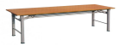  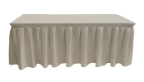  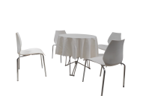
 |  | 长条桌  （桌布） | 1.2m*0.6m*0.72m | 张 | 80
 |  | 长条桌  （桌布） | 1.8m*0.6m*0.72m | 张 | 90
 |  | 长条桌  （桌布） | 1.8m*0.9m*0.72m | 张 | 120
 |  | 长条桌  （桌布） | 2.4m*0.45m*0.75m | 张 | 140
2 |  | 玻璃圆桌（桌布） | 0.68Φ*0.75H | 张 | 60
3 |  | 贝壳椅 | 1.2m*0.6m*0.72m | 把 | 44
4 |  | 会议椅  （椅套） | 米白色+弹力布+9分布 | 把 | 40 | 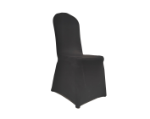  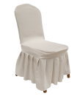  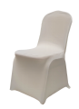
 |  | 会议椅  （椅套） | 米黄色+普通布+9分布 | 把 | 40
 |  | 会议椅  （椅套） | 红色+普通布+9分布 | 把 | 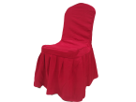  40
 |  | 会议椅  （椅套） | 黑色+弹力布+压脚 | 把 | 40
 |  | 会议椅  （椅套） | 白色+弹力布+压脚 | 把 | 40
5 |  | 展 椅 | 白色 | 把 | 40 | 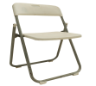
6 |  | 铝合金桌椅 | 铝合金/银色 | 套 | 80 | 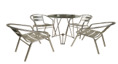
7 |  | 伊姆斯 | 木质/白色 | 把 | 60 | 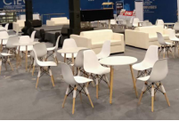
 |  | 伊姆斯 | 木质/白色 | 套 | 260
8 |  | 黑皮椅 | 皮/黑色 | 把 | 40 | 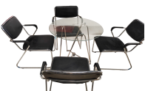
 |  | 黑皮椅 | 皮/黑色 | 套 | 160
9 |  | 沙发椅 | 0.8m*0.6m | 把 | 100 | 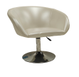
 |  | 沙发椅 | 皮/白色 | 套 | 350 | 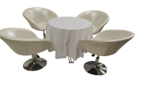
10 |  | 吧桌 | 吧桌/白色桌布  Φ0.6*高度可调 | 张 | 150 | 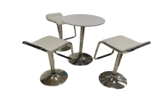
11 |  | 吧椅 | 吧椅/白色 | 把 | 100
12 |  | 会议椅弹力腰带 | 红色+金属背扣  蓝色  蓝紫色+金属背扣 | 个 | 6 |   
13 |  | 单人沙发 | 白/黑色（皮） | 张 | 240 | 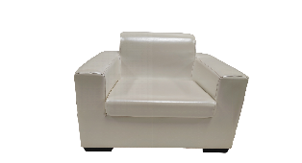
14 |  | 双人沙发 | 白色皮质 1.4m宽0.7m | 张 | 350 | 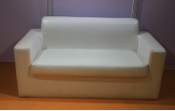
15 |  | 贵宾沙发 | 丝绒（红） 0.75m*0.8m*0.8m | 张 | 500 | 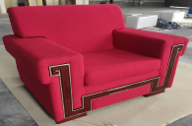
16 |  | 土司登 | 银色皮质45mm*45mm | 个 | 70 | 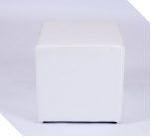
17 |  | 土司椅 | 银色皮质 1200mm*450mm | 个 | 120 | 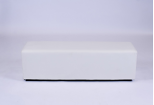
18 |  | 茶几 | 白色玻璃/黑色架 | 张 | 60 | 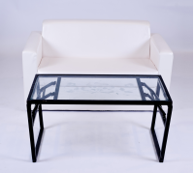
19 |  | 茶几 | 0.6cm*0.38cm*0.45cm | 张 | 60 | 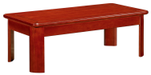
20 |  | 高柜 | 玻璃/白色/黑色0.95m*0.4m*2m | 个 | 300 | 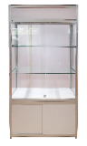
21 |  | 方形高柜 | 2m*O.5m*0.33m | 个 | 250 | 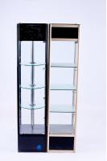
22 |  | 矮柜 | 玻璃/白色/黑色0.96m*0.6m*1m | 个 | 150 | 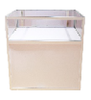  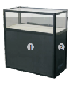
 | 23 | 拼接屏 | 108cm*61cm | 块 | 1500 | 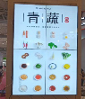
 | 24 | 云屏（电子易拉宝） | 190cm*60cm | 块 | 900 | 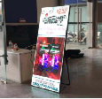
 | 25 | 液晶电视 | 42寸 | 台 | 500
 | 25 | 液晶电视 | 50寸 | 台 | 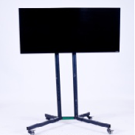  600
 | 25 | 液晶电视 | 55寸 | 台 | 700
 | 25 | 液晶电视 | 60寸 | 台 | 800
 | 25 | 液晶电视 | 65寸 | 台 | 900
 | 26 | 触摸屏 | 43寸 | 台 | 1200 | 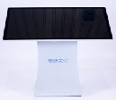
 | 26 | 触摸屏 | 55寸 | 台 | 1400
 | 27 | 也门铁 | 高度40cm-80cm | 盆 | 70 | 
 | 28 | 一品红 | 高度20cm-35cm | 盆 | 30 | 
 | 29 | 散尾葵 | 高度1m-1.5m | 盆 | 80 | 
 | 30 | 一帆风顺 | 高度20cm-35cm | 盆 | 24 | 
 | 31 | 台花 |  | 个 | 120 | 
 | 32 | 胸花 |  | 个 | 30
 | 33 | 饮水机 | 1个饮水机配1桶水 | 套 | 120 | 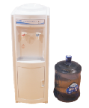

名称 |  | 规格 | 单位 | 价格（元） | 押金（元） | 数量
楣板（空白） |  | 3000×250 ㎜ | 块 | 30
展板 |  | 2400×970×3㎜ | 块 | 80
铝框咨询桌 |  | 974×475×760 | 张 | 200
方格挂网 |  | 1400×900㎜ | 张 | 50 | 50
挂钩 |  |  | 个 | 5 | 5
长臂灯 |  | 60W | 盏 | 80 | 60
铝框门 |  |  | 一组 | 500 | 500
安全帽 |  |  | 顶 | 20 | 50
拆除展墙 |  |  |  | 30元/米
变动展墙 |  |  |  | 30元/米
标准展位增加展墙 |  |  |  | 80元/米
特装展位增加展墙 |  |  |  | 300元/米
撤除标展 |  |  |  | 450元/个
射灯移位 |  |  |  | 15元/盏
国际长途IDD |  |  | 部 | 400元/展期 | 150元 | 预付通话费1000元
国际长途DDD |  |  | 部 | 400元/展期 | 150元 | 预付通话费500元
市话 |  |  | 部 | 390元/展期  （含话费） | 150元
小区宽带上网 |  |  | 1处 | 200元/天
注： | 1、以上物品报价均为出租价格，时间为一个展期。超过一个展期，租赁价格加倍。
注： | 2、预订或已送到展位的展具，如需退换，要扣除租赁展具费用的30%作为人工费、材料费及施工费。
注： | 3、标准配置的展具物品不得作有价退或换，展商不得私自搬拿其他展位上的物品。
注： | - 以上租赁项目，预租按以上价格执行，现场租赁，加收30%手续费。(上述物品报价含运输、安装、拆卸、施工及管理费

第三章 特装展位参展须知

第一节 证件服务
一、参展商证

每个标准展位限申领三个参展商证，仅供参展人员展期进馆使用并附本人照片，一人一证， 不得转借他人使用。请参展商于2024年5月13日 09:00-17:00于8-9号馆连接处服务台领取参展商证。
二、布撤展证（施工证）
1、特装展位施工人员进馆必须佩戴施工布展证， 一人一证，附本人照片，不得转借他人使用，如发现转借他人使用需严惩施工单位。
2、凭缴费通知单和转款凭证或收据到主场服务处领取。

第二节 布撤展流程

一、布展流程
特装施工单位需填写相关申报资料，提交至指定邮箱sjchzzx@163.com，经审核通过后到主场服务商办公室办理相关手续后入场布展（详见流程图） 。

二、撤展流程
2024年5月18日，15:30开始组织产品撤展，加高展台和特装拆除主体结构于现场主场服务商通知为准, 将于5月19日 12：00前清空展馆。
撤展流程详见流程图，具体时间节点如下：
5月18日，15:30 全馆断电，回收各展位电箱、租赁物品、灯具等；
5月18日，等主场服务商现场确定特装展位拆除主体结构时间。提前撤展位结构的1000-3000元罚款从保证金扣除，撤展车辆持证有序进入展馆，进入展馆后应做到快速安全撤展，特装展位拆除范围严禁超出展位区域，严禁把墙身推往相邻展位，以免引起人员伤亡；严禁将展品、装修材料、工具随意放置在通道上，以免堵塞通道而影响撤展。
5月19日，12:00 前必须将特装装修材料清理出馆。

第三节 特装展台进场申报流程
1、备齐所需文件材料：施工单位资质证明、营业执照复印件、委托书、特装展位施工安全责任书两份、全套设计图纸两份（含平面图、效果图、电路图、结构图、材料明细图）附件一、附件二、附件三、附件四、附件五、附件六、附件七、附件八。并按要求加盖鲜章。

2、主场服务审核：施工单位资质、施工方案、施工工艺、安全保障、特种工作证等。

3、缴费、签收相关资料。

4、凭收费单领取施工证件

5、撤展清洁验收后，在附件八或收据单签字

6、根据违规记录扣罚，凭收据条或者汇款单退换押金。

特装展台施工手续申报规定及流程（搭建商必读）
1、施工企业注册资金100万元（含100万）以上（提供营业执照副本原件），企业注册资金100万元（不含100万）以下的，施工押金增加加收50%，并出具参展商（委托施工搭建单位）的《特装展台搭建确认回执》及参展商单位加盖公章的企业营业执照副本复印件。
2、为保障展会施工安全、有序，提供高效快捷的现场服务，促进展会顺利进行。请各位参展商及搭建商进入成都世纪城新国际会展中心施工、布展，按以下流程办理入场手续。

第四节 特装展台进场申报资料
特装展台施工手续申报有两种方式：1.现场报馆；2.网上报馆。完整资料（电子档一份，纸质档二份）递交方式：1.邮寄；2.现场交纳；特殊标注除外，如下：
特装展台准备材料
序 | 文件名称 | 说 明 | 盖 章 | 备 注
1 | 施工单位资质证明 | 施工方营业执照复印件、资质证书复印件 | 施工单位在复印件上盖章 | 提供有效资质证明注：个体营业执照或注册资金低于100万元的押金增收50%。
2 | 特装展位搭建委托书 | 参展商与搭建方关系证明（搭建商自行搭建按序号1处理） | 参展商、搭建商加盖双方公司鲜章 | 没有加盖双方鲜章的必须提供参展单位和搭建方双方签订的合同复印件或传真件（搭建商附件1）
3 | 特装展位施工安全责任书 | 明确搭建方施工责任及行为规范 | 施工单位负责人签名及加盖公司鲜章 | （搭建商附件2）
4 | 特装展位装修图纸审核资料 | 注明展位信息，参展商和搭建公司信息 | 施工单位加盖公司鲜章 | 展台编号、展位尺寸填写清晰  （搭建商附件3）
5 | 展台施工申请表 | 注明施工情况及负责人联系方式 | 施工单位加盖公司鲜章 | （搭建商附件4）
6 | 音量控制承诺书 | 明确参展商使用音响的责任及规范 | 参展商负责人签字及加盖鲜章 | 根据展会情况，具体按主办单位通知执行。（搭建商附件5）
7 | 展位电器申报表 | 消防部门对电器（灯具）使用的管理 | 施工单位加盖公司鲜章 | 需详细、完整、清晰填写，附上所有电器（灯具）合格证（灯具上所贴或包装内所附）（搭建商附件6）
8 | 用电申请表 | 标注清楚用电电量，展位面积等 | 施工单位加盖公司鲜章 | 现场申报加收30%，二次申报加收50%（搭建商附件7）
9 | 展位立面效果图 | 需有正面、侧面、俯视图并标注尺寸 | 设计单位、设计师加盖鲜章 | 效果图需提供彩色图纸
10 | 展位平面图 | 需标注平面分布、尺寸、配电箱安装位置及展台的区域分布 | 设计单位、设计师加盖鲜章
11 | 电路图 | 需标注电器回路、回路负载、所用材质的规格及型号 | 设计单位、设计师加盖鲜章 | 含灯具、电器、开关分布、相导线的连接和规格
12 | 展位施工图 | 需全套图纸并要求标注详细尺寸、选材、规格 | 设计单位、设计师加盖鲜章 | 展台各部分的拆解设计图示，提供材质阻燃合格证，地毯阻燃合格证，防火涂料合格证
13 | 结构安全证明书 | 搭建有二层及以上展台的单位需提供 | 建筑设计单位出具证明书并加盖鲜章 | 需提供建筑设计单位的资质（国家相关设计院或注册结构工程师）
14 | 施工人员资质证明 | 施工人员身份证、个人照片、电工证、特种作业证复印件 | 加盖施工单位鲜章
注：1.以上手续须于2024年5月9日前提交到成都世纪城新会展中心9号馆客服中心办理，并缴纳相关费用，晚于5月12日将加收30%费用。
2.搭建商也可以将整套申报资料（图纸需以彩图形式）于2024年5月9日前以快递或者邮件的方式邮寄到成都世纪城新会展中心9号馆客服中心，进场搭建之前的7个工作日不接收邮件方式和快递方式（所有费用电汇至成都世纪城会展集团有限公司公司账户）。
3.如申报资料无误，将在三个工作日内为您办理施工手续，并出示费用明细，报馆资料不齐全的单位，将无法给予办理。
4.电子档发送至邮箱:sjchzzx@163.com
纸质档邮寄地址：四川省成都市世纪城路198号新国际会展中心9号馆客服中心
收件人：任垚
咨询电话：028-85380234

特装展台入场手续办理流程
序号 | 项目 | 备注
1 | 材料验收 | 验收材料是否齐全，有无鲜章缺失等。
2 | 资料验收 | 布展须知、施工保证金、清洁押金收取及违规处理标准等重要文件
3 | 缴纳相关费用 | 施工保证金 | 面积100m²以内（含100m²）交纳7000元，100m²-200m²（200m²）交纳12000元。面积300m²以上酌情增加，撤展完毕后视施工期间有无违规现象清退。
3 | 缴纳相关费用 | 清洁保证金 | 面积100m²以内（含100m²）交纳3000元，100m²-200m²（含200m²）交纳5000元。面积300m²以上酌情增加，撤展完毕后视施工期间有无违规现象清退。
3 | 缴纳相关费用 | 施工用电及展期用电 | 要求核算准确，未在规定时间内申报及现场申报加收30%，二次申报加收50%。
3 | 缴纳相关费用 | 灭火器 | 面积50m²以内4具，每增加50m²增加2具，押金100元/具，租金40元/具。（为了保证消防安全，灭火器由展馆统一提供，不允许自带灭火器入场）
3 | 缴纳相关费用 | 加班 | 18:00-24:00按3元/平米；24:00-9:00按4元/平米；布展最后一天按6元/平米收取。  不足1小时按1小时计算，不足100平米按照100平米计算；每日16:00后申报加收50%，清场后申报加收100%。
注：以上手续请于2024年5月9日前，提交至成都世纪城新会展中心9号馆客服中心，布展期间到现场服务处办理，未完善以上手续自行进场将给予严肃处理。
咨询电话：028-85380096 / 85380234
预定展台的展商自己指定搭建商，该搭建商进馆开始搭建之前，必须得到组织单位/展馆方批准。
1、展商若自己选择搭建商，则须督促其展台搭建商必须在2024年5月9 日之前，将所有参与搭建工作人员名单、个人照片及身份证复印件提交至主场服务单位，办理施工证件。
2、本届展览会实行严格入场制度，一律凭证入场，一人一证，附本人照片，不得“传证”、转卖，一经发现，将没收其证件并罚款200元-500元/证（从展位押金里直接扣除）。
3、展台设计图必须在进场布展之前交于主场服务单位审核通过，未经主场服务单位认可的设计在展会期间不许搭建。
4、电力接通前，所有接线布置均须接受主场服务商检查。

第五节 2024年主场服务收费表
搭建商 |  |  |  |  |  |  | 日期
展位号 |  | 负责人 |  | 手机
序号 | 项目名称 |  | 单价（元） | 押金 | 数量 | 小计 | 备注
1 | 施工管理费 |  | 20元/平米
2 | 展  期  用  电 | 220V/5A | 260元/展期
2 | 展  期  用  电 | 220V/15A | 650元/展期
2 | 展  期  用  电 | 220V/20A | 960元/展期
2 | 展  期  用  电 | 380V/15A | 1200元/展期
2 | 展  期  用  电 | 380V/20A | 1440元/展期
2 | 展  期  用  电 | 380V/30A | 1800元/展期
2 | 展  期  用  电 | 380V/60A | 2940元/展期
2 | 展  期  用  电 | 380V/100A | 4380元/展期
2 | 临时电 | 220V/15A | 360元/条
3 | 证件费 | 施工证 | 10元/个 |  |  |  | 成都世纪城新国际会展中心9号馆客服中心领取（5月9-12日，时间：9:00-17:00）
4 | 吊点 | 100kg以内 | 300元/点 |  |  |  | 展台氛围吊点（轻质广告100KG以内，  不允许结构吊点）
5 | 灭火器 |  | 40元/具 | 100元 |  |  | 50平方米4具,每增加50平方米增加2具
6 | 施工保证金 | 100平米以内 | 7000元/展位 |  |  |  | 撤展完毕后视施工期间有无违规现象清退
6 | 施工保证金 | 100平米以上 | 12000元/展位
6 | 清洁保证金 |  | 3000元/展位 |  |  |  | 撤展完毕视施工现场的清洁程度清退
网络、电话
7 | 名称 |  | 单位 | 租金 | 设备押金 | 预付通话费
7 | 国际长途IDD |  | 部 | 400元/展期 | 150元 | 1000元
7 | 国际长途DDD |  | 部 | 400元/展期 | 150元 | 500元
7 | 市话 |  | 部 | 390元/展期（含话费） | 150元
8 | 宽带 |  | ≦2M | 200元/处/天 | 总体流量不超过50M，如申请后取消，将收取100元/处手续费 | 规格仅为下行带宽，上行≦1M
8 |  |  | 4M | 260元/处/天 | 总体流量不超过50M，如申请后取消，将收取100元/处手续费
8 |  |  | 8M | 500元/处/天 | 总体流量不超过50M，如申请后取消，将收取100元/处手续费
8 |  |  | 10M | 700元/处/天 | 总体流量不超过50M，如申请后取消，将收取100元/处手续费
8 |  |  | 20M | 900元/处/天 | 总体流量不超过50M，如申请后取消，将收取100元/处手续费 | 上行约1-2M
9 | 自带网络 |  | 管理费 | 1000/处/展期 | 管理费由使用方支付，押金由施工方支付，设备线路拆除后退还押金
9 |  |  | 押金 | 500/处/展期
备 注： | - 收费标准按电信公话收费标准执行；  - IDD、DDD通话费，展会结束后从预付话费中扣除，多退少补；  展期不超过4天，市话，按增加天数，每增加1天，按200元/部/天加收费用
合计金额：
备注：
1、现场临时申请用电，加收30%；
2、室外用电每处加收200元安装费、管理费；
3、布展期为3天，每增加一天临时用电，费用增加150元；
4、展期一般不超过4天，超长展期用电价格，将按增加天数同比增加；
5、施工期间用动力电源，按展期用电标准的85%收取；
6、二次接驳，加收200元/处接驳费；
7、24小时供电（仅限冰箱、充电器、充氧器等小电器），在标准价目上加收50%。
注：此费用只有两种提交方式：1.现金 2.汇款。搭建商确认费用后，请于三天之内汇款到主场服务商指定帐号并将汇款凭证传至我公司。

第六节 搭建商附件资料
搭建商附件一

委托搭建协议书

参展单位名称： 展台号：

本公司参加2024中国成都国际安博会，展台设计搭建工作交于具有施工能力的施工单位 对我公司展台进行搭建，施工单位的现场负责人是 ，手机 。我公司会在布展及撤展期间委派专人 ，手机 。 对施工单位进行严格管理，并严格遵守展馆、主办单位、主场搭建商的各项规定。
经我单位核实，此施工单位的营业执照注册资金为 万元。在办理施工手续时按要求缴纳施工押金。
如施工单位违反了施工管理规定，我公司愿接受处罚并承担一切后果。

参展公司盖章：
参展公司负责人签字：
签字日期： 年 月 日

搭建公司盖章：
搭建公司负责人签字：
签字日期： 年 月 日

搭建商附件二

特装展台施工安全责任书

展会名称： 展台号： 馆号：
施工单位名称：
1、严格遵守成都市展览、展销活动消防施工安全管理规定和成都世纪城新国际会展中心相关规章制度，服从成都市相关职能部门、本次组委会或场馆施工管理人员的施工管理和监督检查，保证展台在施工、展出和拆展过程中的人身及财产安全。
2、施工现场的安全和防火由施工单位负责，施工单位应确定施工现场安全负责人，组建施工安全管理小组，全面负责施工现场的安全、防火工作及施工队伍的管理。严格、认真执行《中华人民共和国消防法》《大型群众性活动安全管理条例、国务院505 号令》《安全生产法》等有关消防、安全工作规定，落实各项防火、安全责任和措施，明确防火、安全负责人，并认真履行职责。
3、进入施工现场必须正确佩戴经相关单位检测合格的安全帽，未正确佩戴安全帽一经发现，将给予警告、整改、处罚，如不听取警告及整改，情节严重的，将加重处罚。
4、施工人员禁止在展馆内吸烟，如有违规者一经发现，无需取证即可处以200元处罚。
5、展台施工人员需配带组委会核发的施工证件，一人一证定人定岗，严禁证件与展位不符和倒证现象的发生。
6、展台结构必须牢固、安全，墙体及横梁中间必须加有钢结构连接、固定。搭建材料应使用难燃或经过阻燃处理的材料，符合环保要求，线材必须使用双层绝缘导线。如场馆及组委会发现有不符合施工安全规范的展台，将视情节轻重给予警告、限期整改及停工处理，存在重大安全隐患的，将给予停工及清场处理，并给予相应处罚。
7、展厅内严禁喷漆、万能胶粘贴、腻子作业,上述作业只能在做好防护时用于修补或者接缝处理，并需提前申请，由展览服务公司安排时间段作业。对擅自喷漆、万能胶、腻子作业的单位和个人，展馆有权制止，对屡禁不止者，酌情予以处罚。
8、展厅内严禁现场木结构初加工，电锯、切割机、焊机、进馆需提前书面申请，获得许可后方可进馆。对擅自使用电锯、切割机、焊机、的单位和个人，展馆有权制止，对屡禁不止者，酌情予以处理。

9、展台结构严禁未按要求在展馆顶部、柱子、围栏及各种专用管线上吊挂、捆绑，所有结构应和自身主体结构连接。如有违规现象，场馆或主办单位有权对该单位做出处罚。因吊挂、捆绑对场馆设施、设备造成损坏的，将要求该展台对场馆的损失进行赔偿。
10、特装修展台布展期必须按消防要求配置合格、有效的灭火器材(2公斤起)，灭火器在开展前一天中午12：00 必须均匀摆放在展台内，便于消防检查和使用，灭火器配备标准为50 ㎡内4具，50㎡外每增加50㎡增加2具，以此类推。搭建二层建筑的展台，灭火器配置标准在此基础上增加50%。如在消防检查中发现有未按消防要求配置灭火器，将按照相关的消防条例给予处罚。为保障展会安全，必须统一使用场馆提供的灭火器材。
11、严禁私自利用展馆顶部网架作为吊装展台结构的工具。如有吊装的展台需提前申报，获得审批后方可办理手续（吊点限重50-200公斤/点），如有违反场馆有权对该单位做出处罚并要求缴纳相应吊点费用。如因私自吊装造成场馆设施、设备造成损坏的，将要求该展台对场馆的损失进行赔偿。
12、展馆防火卷帘门下不得搭建展台结构，堆放展台物品，停放各种车辆等，如有违反主办单位及场馆有权要求展台拆除、整改等，并对该单位做出相应处罚。对拒不配合的展台将给予清场处理。
13、展台施工不得使用易燃（如弹力布等）、易爆物品，严禁明火作业，严禁气瓶进场焊接、切割作业。对情节严重的将加重处罚，对拒不配合的将给予清场处理。
14、每展台应单独申请施工用电、展期用电，合理分配电器回路，严禁私拉乱接电源。电器操作人员应持有劳动部门颁发的特种作业电工操作证。场馆工作人员将在布展施工、展出及拆展期间进行监督、检查。如发现有不按操作规范违规操作的将给予警告、整改，对情节严重的将加重处罚，对拒不配合的将给予清场处理。
15、照明灯具、霓虹灯灯具、各种用电设施及材料应具有国家专业安全认证，应按照国家电气规程标准施工、安装、使用，并妥善保管各种灯具、用电设施及材料的合格证书，便于消防检查。未使用安全、合格的灯具、用电设施及材料，场馆将给予处罚并对情节严重的将加重处罚，对拒不配合的将给予清场处理。
16、未经场馆方允许禁止在展馆装饰物上安装灯具作为灯箱，如发现违规展台，场馆将有权要求该展台拆除违规搭建物品。如对展馆装饰物造成损坏，将追究该展台的赔偿责任。对拒

不配合的展台，将强制拆除并加重处罚。
17、使用玻璃装饰展台，应采用钢化玻璃，并确保安装可靠，以防破碎伤人。在施工过程中如未按规定使用钢化玻璃装饰的展台，场馆将给予警告、整改、处罚。对拒不配合的单位给予清场处理。
18、施工单位未经场馆方同意不得私自使用展馆配电箱、水源、气源等固定设施。如有违规现象，将按照场馆租赁价目表结算费用并给予双倍以上处罚。对因私自使用展馆配电箱、水源、气源等固定设施，造成损坏和安全事故的，将追究该展台赔偿及相关责任。
19、如有申请悬挂点的参展商，最终位置及数量确认以场馆核实为准并必须使用飞机带，悬挂作业人员必须持有劳动部门颁发的高空作业操作证。未使用飞机带或作业人员无高空操作证的，都不得吊挂，因违规造成的损失由该展台自行负责。
20、展览会开幕后，施工单位需留电工、木工等工作人员值班，以便发现问题及时处理。
21、展商及展位搭建单位对展览会展位施工安全质量承担责任，如因违规施工等行为造成，展位坍塌、坠物、失火等并造成现场人员生命及财产损失，均由展商及展位搭建单位承担赔偿责任，展馆方、主办单位不承担任何损害赔偿责任及连带责任。
22、撤展期间，各展台施工单位应设置安全区域、安全警戒人员，不得野蛮施工、违规撤除展台，严格遵守主办单位相关规定，安全、有序撤展，违者场馆将给予相应处罚，情节严重的将扣除全部保证金。
23、施工过程中，因违反上述规定，主办单位及场馆将视情节轻重，下发限期警告、整改通知书等。
24、因违反上述规定，所发生的一切安全事故和责任，由施工单位负全部责任，并承担由此给主办单位、场馆及主场服务商造成的一切经济损失。
施工单位（盖章）

授权签字：

年 月 日

搭建商附件三

特装展位装修图纸审核资料
请务必将此表与审图资料于2024年5月9日前E-mail至主场服务商，逾期报馆将收取1000元/展台的审图费。
展位号： | 展台尺寸（长、宽）：
参展商：
展览负责人： | 联系方式：
传真： | 邮箱：
施工单位名称：
施工负责人： | 联系方式：：
传真： | 邮箱
主场承建商：成都世纪城会展集团有限公司 | 备注：
联系人：杨 勇/李小葵 | ①请认真填写完毕，传真给主场服务商
手 机：13540824521/13551234658 | ②资质证明、营业执照复印件加盖公章
电 话：028-85380295 | ③报图资料以电子档发到主场服务商的邮箱，图纸如有问题将以邮件通知
邮 箱：sjchzzx@163.com | ③报图资料以电子档发到主场服务商的邮箱，图纸如有问题将以邮件通知
参展公司名称： 展 位 号：
施工单位：
联系人： 电 话：
电子邮件：
地址：
日期： 盖 章：
施工单位资质证明、营业执照复印件以及设计图纸（平面图、效果图、和电路图）另附

附：特装展位图纸申报样板

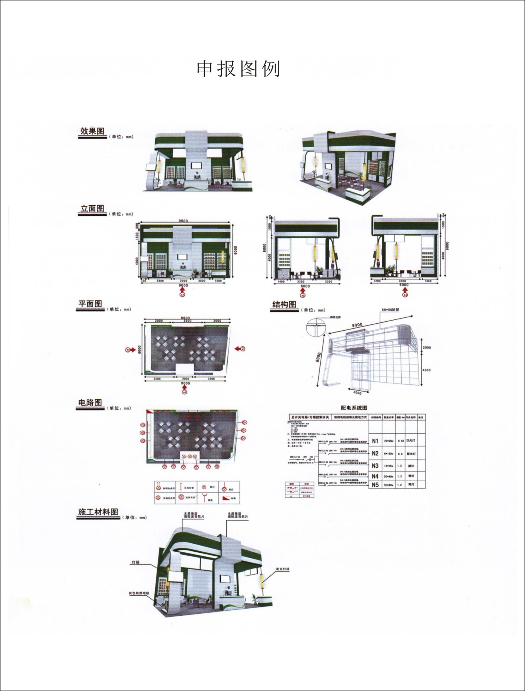

搭建商附件四

特装展台施工申请表
展览会名称
施工单位名称
施工内容 | □ 标准展台 □ 特装修展台 □ 主场公共设施
施工地点 | ① | 展台号 |  | 面积 |  | ㎡ | 参展单位
施工地点 | ② | 展台号 |  | 面积 |  | ㎡ | 参展单位
施工地点 | ③ | 展台号 |  | 面积 |  | ㎡ | 参展单位
施工总面积 | m2 |  |  | 施工总人数 |  |  | 人
吊点总数 | 点 |  |  | 灭火器 |  |  | 具
施工时间 | 年 月 日 ———— 年 月 日
撤馆时间 | 年 月 日 ———— 年 月 日
现场负责人 |  |  |  |  | 手机
审核意见 | 经办人： 日期： 年 月 日
施工方确认 | 是否同意以上审核意见：  申报人签字： 手机： 日期： 年 月 日

搭建商附件五

音量控制承诺书

公司名称： 展台号：

本公司作为 展览会的参展公司，明白展览区域也属于公共区域，应当保持自觉保持此区域的安全，让参展的观众有一个良好的参观环境。

我公司接受展览会主办的相关音量控制的要求，会在展览期间指定专人负责控制将展台内音量控制在70分贝以下。相关设计也须将扬声器朝向展台内部。

如果发现其他公司违反规定，我司将通过书面投诉的方法来规范他们的行为，不会搞音量竞争。如果我司违反展会的音量规定，我司愿意接受展会统一的处罚（300-1000元从押金里直接扣除），并承担其后果。

特此承诺

公司

音量控制人：
现场联系电话：

搭建商附件六

特装展台电器申报表

展台号
施工单位名称 |  |  | 负责人 |  |  | 电话
电器名称 | 规格型号 | 厂家 |  |  | 数量 | 服务商联系方式
射灯
日光灯
电子镇流器
吊灯
太阳灯 |  |  |  |  |  | 返回  目录
筒灯
金卤灯
轨道灯
LED灯带
LED屏
霓虹灯
舞台灯具
音响
电视
其它
申报人 |  |  |  |  | 电话
填表日期： 年 月 日

注：请准确填写LED屏等服务商联系方式并在此表后附上各类电器合格证。安装完毕后，各包装箱须带出馆外，自行保管，不能堆放在馆内。如放在馆内，则表示愿意接受主场服务商采取的任何措施及相应的处罚，并承担其后果。

搭建商附件七

用电申请表
请务必将此表于2024年5月9日前传真至主场服务商，逾期及现场申请的加收30%手续费
搭建商 |  |  |  |  |  |  |  |  |  |  |  |  | 日期
展位号 |  |  |  | 负责人 |  |  |  | 手机
序号 |  | 项目名称 |  |  |  | 单价（元） |  | 押金 |  | 数量 | 小计 |  | 备注
1 |  | 施工管理费 |  |  |  | 20元/平米
2 |  | 展  期  用  电 |  | 220V/20A |  | 960元/展期 |  |  |  |  |  |  | 返回  目录
 |  |  |  | 380V/15A |  | 1200元/展期
 |  |  |  | 380V/20A |  | 1440元/展期
 |  |  |  | 380V/30A |  | 1800元/展期
 |  |  |  | 380V/60A |  | 2940元/展期
 |  |  |  | 380V/100A |  | 4380元/展期
 |  | 临时电 |  | 220V/15A |  | 360元/条
3 |  | 证件费 |  | 施工证 |  | 10元/个 |  |  |  |  |  |  | 成都世纪城新国际会展中心9号馆客服中心领取（5月9-12日，时间：9:00-17:00）
4 |  | 吊点 |  | 100kg以内 |  | 500元/点 |  |  |  |  |  |  | 展台吊点
5 |  | 灭火器 |  |  |  | 40元/具 |  |  |  |  |  |  | 50平方米4具，每增加50平方米增加2具，每具押金100元 。
6 |  | 施工保证金 |  | 100㎡以内 |  | 7000元/展位 |  |  |  |  |  |  | 撤展完毕后视施工期间有无违规现象清退
 |  |  |  | 100㎡以上 |  | 12000元/展位
 |  | 清洁保证金 |  |  |  | 3000元/展位 |  |  |  |  |  |  | 撤展完毕视施工现场的清洁程度清退
网络、电话
7 | 名称 |  |  |  | 单位 |  | 租金 |  |  | 设备押金 |  | 预付通话费
7 | 国际长途IDD |  |  |  | 部 |  | 400元/展期 |  |  | 150元 |  | 1000元
7 | 国际长途DDD |  |  |  | 部 |  | 400元/展期 |  |  | 150元 |  | 500元
7 | 市话 |  |  |  | 部 |  | 390元/展期（含话费） |  |  | 150元
8 | 宽带 |  |  |  | ≦2M |  | 200元/处/天 |  |  | 总体流量不超过50M，如申请后取消，将收取100元/处手续费 |  | 规格仅为下行带宽，上行≦1M
8 |  |  |  |  | 4M |  | 260元/处/天
8 |  |  |  |  | 8M |  | 500元/处/天
8 |  |  |  |  | 10M |  | 700元/处/天
8 |  |  |  |  | 20M |  | 900元/处/天 |  |  |  |  | 上行约1-2M
9 | 自带网络 |  |  |  | 管理费 |  | 1000/处/展期 |  |  | 管理费由使用方支付，押金由施工方支付，设备线路拆除后退还押金
9 |  |  |  |  | 押金 |  | 500/处/展期
备 注： |  |  |  |  | - 收费标准按电信公话收费标准执行；  - IDD、DDD通话费，展会结束后从预付话费中扣除，多退少补；  - 展期不超过4天，市话，按增加天数，每增加1天，按200元/部/天加收费用
合计金额：
展馆租赁人员签名：
注： |  |  | 1、以上物品报价均为出租价格，时间为一个展期。超过一个展期，租赁价格加倍。
 |  |  | 2、馆内电源不得迁向馆外使用，馆外用电须另交费用。
 |  |  | 3、预订或已送到展位的展具，如需退换，要扣除租赁展具费用的30%作为人工费、材料费及施工费。
 |  |  | 4、标准配置的展具物品不得作有价退或换，展商不得私自搬拿其他展位上的物品。
 |  |  | 5、以上租赁项目，预租按以上价格执行，现场租赁，加收30%手续费。(上述物品报价含运输、安装、拆卸、施工及管理费)
6、网络申请注意事项
①、上网如需要独立IP地址，请申请ADSL，并于布展前一月申请。
②、室外安装每处加120元管理费、安装费。
③、非标准施工申请，每处按展期租赁标准的75%收取。
④、要求核算准确，现场申报，二次申报加收30%手续费。
⑤、宽带预定以收到宽带费用为准，若只回传表格而未付款，将不会提前安装。
⑥、特装展位可于报馆时一并申报。
主场服务商：成都世纪城会展集团有限公司 |  |  |  |  |  |  |  |  | 备注：
联系人：任垚 |  |  |  |  |  |  |  |  | ①请认真填写完毕，加盖公章后传真给主场服务商
手 机：18781928392 |  |  |  |  |  |  |  |  | ②主场服务商确认后以传真方式回复、注意查收
电 话：028-85380234 |  |  |  |  |  |  |  |  | ③收到主场服务商回复的确认表后，请按要求在3天内汇款
参展公司名称： 展位号：
施工单位：
联系人： 电 话：
电子邮件：
地址：
账户名称：成都世纪城会展集团有限公司  银行名称：兴业银行成都分行营业部  银行账号：431020100101394248 |  |  |  |  |  |  |  | 联系方式：任垚  电 话：028-85380234  地址：世纪城路198号新国际会展中心9号馆客服中心

搭建商附件八

展台施工押金退还确认单
参展商名称
展位号
展位面积
施工单位名称
施工负责人姓名
施工负责人手机
施工单位电话
展位拆除情况 | 已清理干净
展位拆除情况 | 未清除干净
押金退还说明 | 全部退还
押金退还说明 | 扣除金额
成都世纪城会展集团有限公司现场
负责人签字
说明 | 押金退还时必须持此凭据单，展台施工材料及垃圾全部清理干净后，由展馆保洁馆长签字方可退还押金。如在布展及展出期间有发生任何安全事故、损坏展馆设施等情况发生，相应的处罚金额将在押金中扣除。施工押金不足以支付赔偿款的情况下，成都世纪城会展集团有限公司将对责任单位继续追偿。

